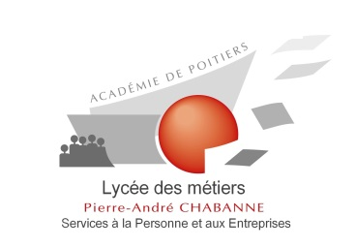

DEMANDE DE MINI-STAGE D’OBSERVATION
Nom de l’établissement d’origine :
Adresse :
Code Postal : Ville :
Téléphone : Fax :
Adresse mél
Personne responsable :

Nom et Prénom  des élèves | Spécialité choisie | Date souhaitée

OBSERVATIONS : Merci d’adresser cette fiche complétée au secrétariat des élèves par :
- Voie postale : Lycée des Métiers PA Chabanne -28 rue Bir Hakeim – 16260 CHASSENEUIL
- par messagerie électronique : ce.0160048r@ac-poitiers.fr
- par téléphone au 05-45-20-50-00 (demander le secrétariat élève),

